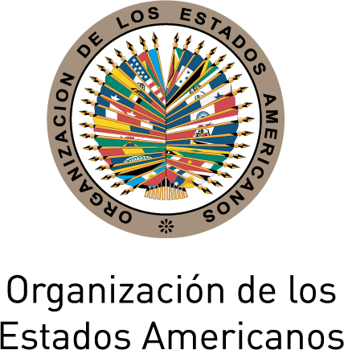
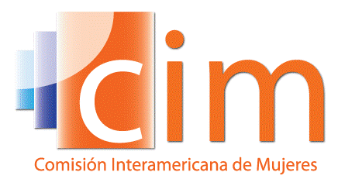
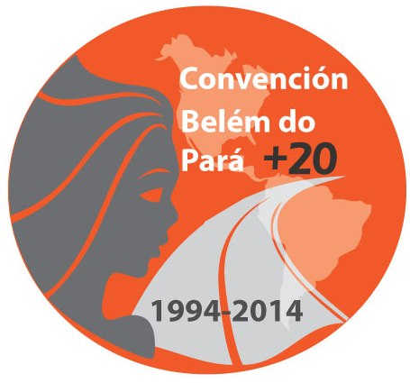

COMISIÓN INTERAMERICANA DE MUJERES

COMITÉ DIRECTIVO 2013-2015 OEA/Ser.L/II.5.32
CUARTA SESIÓN ORDINARIA CIM/CD/inf.1/14
Ciudad de México 1º de octubre
24 de octubre de 2014 Original: español

Nota para la Presidencia del Grupo de Trabajo sobre la Visión Estratégica de la OEA

Incorporación del enfoque de género y diversidad en el trabajo de la OEA

- Introducción

Con la adopción en el año 2000 del Programa Interamericano sobre la Promoción de los Derechos Humanos de la Mujer y la Equidad e Igualdad de Género (PIA), los Estados asumieron un compromiso fuerte de “…formular políticas públicas, estrategias y propuestas dirigidas a promover los derechos humanos de la mujer y la igualdad de género en todas las esferas de la vida pública y privada, considerando su diversidad y ciclos de vida.”

Adicionalmente, encomendaron a la Secretaría General de la OEA la tarea de “integrar sistemáticamente la perspectiva de género en todos los órganos y organismos y entidades del sistema interamericano,” con lo cual la Comisión Interamericana de Mujeres (CIM) y otras entidades relevantes tienen un fuerte mandato para trabajar con la Organización en su conjunto para asegurar la institucionalización de una perspectiva de género, diversidad y derechos y todo el trabajo de la OEA.

Los Estados Miembros han reafirmado anualmente su compromiso con la plena implementación del PIA a través de la Asamblea General de la OEA, así como mediante el Proceso de Cumbres de las Américas, habiéndose a su vez, notado un incremento significativo en la prioridad asignada a este tema en las deliberaciones del Consejo Permanente. Desde 2010 y principalmente con el apoyo del Gobierno de Canadá, la OEA ha realizado avances significativos en cuanto a su capacidad de análisis de género, así como a la integración sustantiva de este enfoque en los proyectos de la Organización. Estos avances han tenido un impacto demostrable en cuanto a la visión de la OEA como una organización que prioriza los derechos de las mujeres y la igualdad de género.

- Antecedentes

Como parte de las medidas de seguimiento del PIA, incluyendo los mandatos de “asegurar que sea sistemáticamente incorporada la perspectiva de género en la elaboración y aplicación de los instrumentos internacionales, mecanismos, y procedimientos en el marco de la Organización, en especial en las agendas de las reuniones a nivel ministerial” y de “proporcionar a todos los órganos, organismos y entidades de la OEA la capacitación necesaria para la incorporación de la perspectiva de género en sus trabajos y elaborar las herramientas pertinentes para hacer realidad el principal objetivo del presente programa, recurriendo, en su caso, a la experiencia de otros organismos internacionales, agencias de cooperación y Estados Miembros,” en mayo de 2001, el Secretario General celebró con el Gobierno de Canadá un acuerdo para implementar el “Proyecto sobre integración de la perspectiva de género dentro de la OEA,” que fue coordinado por la OEA y la CIM. En una primera fase (2002-2003) de este proyecto se capacitaron 200 funcionarias/os de la Secretaría General (SG/OEA), en particular aquellos/as encargados de la ejecución de programas y políticas.

En una segunda fase, entre 2005 y 2006, se realizaron siete talleres para áreas específicas, capacitándose 125 funcionarios/as. Esta etapa ofreció herramientas en respuesta a necesidades específicas de varias áreas de la SG/OEA. Asimismo, se diseñó un manual de integración de género para el personal, con herramientas para el análisis de género.

A nivel de reuniones ministeriales y en cumplimiento del mandato del PIA de integrar una perspectiva de género en la preparación y aplicación de instrumentos, mecanismos y procedimientos internacionales, en particular las agendas de reuniones de nivel ministerial, la CIM desarrolló la iniciativa SEPIA (“Seguimiento al PIA”) que entre 2001 y 2004 le permitió presentar recomendaciones a las reuniones ministeriales de Trabajo (SEPIA I, 2001), Justicia (SEPIA II, 2002), Educación (SEPIA III, 2003) y Ciencia y Tecnología (SEPIA IV, 2004) y desarrollar líneas de acción para implementarlas, conjuntamente con los mecanismos ministeriales y en colaboración con la sociedad civil, expertos gubernamentales, otras entidades de la OEA y organizaciones especializadas.

Mediante la Orden Ejecutiva N° 05-11 Rev. 1, del 12 de enero de 2006, se encomendó a la Comisión de Evaluación de Proyectos de la OEA (CEP), cuya Secretaría recae en el Departamento de Planificación y Evaluación (DPE), evaluar la pertinencia y relevancia de los proyectos en ejecución y de las propuestas de proyectos, teniendo en cuenta su grado de atención a problemáticas de carácter transversal, incluyendo género. Esta medida, como muestra concreta de voluntad política, ha sido esencial a la posterior labor de la CIM y del DPE para elaborar herramientas concretas y fortalecer la capacidad del personal de la OEA de responder a este mandato.

En 2008, como parte del Primer Plan de Cooperación OEA/CIDA 2009-2011, se implementó el proyecto “Integración del análisis de género y de la igualdad y equidad de género como temas y objetivos transversales en todos los programas de la OEA,” el cual representó la tercera fase del Programa de Género de la OEA. Los componentes del proyecto incluyeron:
- la elaboración de un estudio sobre necesidades de capacitación y sensibilización del personal en materia de género y derechos;
- la capacitación presencial a través de talleres de género para personal del Departamento de Recursos Humanos; para potenciales facilitadores; tres sesiones especializadas en los temas de competitividad, registro civil y observación electoral y en trata de personas; y un taller para todo el personal del Instituto Interamericano del Niño, la Niña y Adolescentes;
- en base a estos talleres, la elaboración por la CIM, con apoyo de FLACSO, de la Guía para la integración del enfoque de género en políticas, programas y proyectos de la OEA (2011) y la elaboración por DPE, en colaboración con la CIM, del Manual para la transversalización del enfoque de igualdad de género en el Ciclo de Proyecto (2011) (disponible a todo el personal de la OEA a través del Intranet);
- la capacitación virtual a través del curso “Enfoque de Derechos y de Igualdad de Género en Políticas, Programas y Proyectos” que fue ofrecido originalmente al personal de la OEA y que en sus siguientes rondas se ha abierto a participantes de la región, incluyendo representantes de las Misiones Permanentes ante la OEA;
- la creación de una Comunidad de Género de la OEA, donde las y los participantes del curso virtual de la OEA siguen interactuando –intercambiando información, experiencias, buenas prácticas y lecciones aprendidas – a través de una plataforma virtual llevada a cabo en el Portal Educativo de las Américas.

Paralelamente a estos procesos y con miras a fortalecer el monitoreo y la evaluación de los esfuerzos de integración de género en la OEA, la CIM identificó una serie de diez indicadores y elaboró un cuestionario, que desde 2010 ha sido circulado a todos los departamentos, comisiones y otras entidades de la Organización, incluyendo las oficinas en los Estados Miembros. Las respuestas a este cuestionario constituyen la fuente principal de información para la elaboración anual del Informe del Secretario General sobre la Implementación del PIA. Empezando en 2010, cuando se estableció la línea de base a partir de los indicadores identificados, los siguientes informes han permitido la medición y la evaluación de los avances en cuanto a la integración de género en las distintas entidades de la OEA. Los informes anuales sobre la implementación del PIA están disponibles en la página Web de la CIM y del Consejo Permanente.

- Situación actual

El DPE y la CEP continúan con el trabajo de asegurar la integración del enfoque de género en todos los proyectos implementados por la Organización con fondos específicos, con la asistencia técnica de la CIM en cuanto a la revisión de los perfiles de proyecto y de los informes de progreso de la implementación de proyectos, para el caso de donantes específicos, como parte de su proceso de evaluación. Para fortalecer este trabajo, sería necesario un mayor enfoque en los resultados de cada uno de los proyectos, en particular sus impactos desde la perspectiva de género y derechos de las mujeres. Aunque esencial, esta labor abarca solamente una parte del trabajo de la Organización, y sus demás actividades no está sujetas en este proceso rigurosos de evaluación y de rendición de cuentas en cuanto a la integración del enfoque de género.

El curso virtual “Enfoque de Derechos y de Igualdad de Género en Políticas, Programas y Proyectos” de nueve semanas de duración, que ha sido aprobado, a su tercera edición, por 40 personas de la SG/OEA y más de 105 participantes de la región, iniciará próximamente su quinta ronda y se seguirá ofreciendo internamente como externamente, de dos y tres veces al año, mientras haya público interesado. Con los recursos obtenidos a través del presente curso, y en base a una metodología validada en la región con los mecanismos nacionales de la mujer y los ministerios de trabajo, la CIM espera elaborar otro curso virtual sobre la Planificación Estratégica con Enfoque de Género, Diversidad y Derechos.

El DPE, con el apoyo de la CIM y en colaboración con el Departamento de Servicios de Información y Tecnología de la OEA (DOITS) ha desarrollado una innovadora herramienta diseñada para el seguimiento de los mandatos sensibles a género de la Organización, así como metas programadas, en base a indicadores que permiten mostrar su grado de integración de una perspectiva de género, así como la asignación de recursos a dichos mandatos y metas. La gestión basada en resultados requiere hacer seguimiento a los compromisos asumidos por la Organización. Es decir, determinar el grado en que los mandatos se concretan a través de resultados específicos con plazos, metas, objetivos e indicadores establecidos para monitorear el avance. Esta base de datos interactiva ofrece una oportunidad única para abordar la transversalización de género en la OEA a partir de los mandatos organizacionales, metas programadas y recursos asignados para su implementación.

Esta herramienta, que está en el proceso de validación interna y se discutirá con los estados miembros próximamente, representa un salto cualitativo en la capacidad de la Organización de analizar sus avances en cuanto a la integración del género en el trabajo de la OEA y ayuda a señalar claramente las áreas que requieren de mayor esfuerzo y asistencia técnica.

- Prioridades a futuro

En los últimos cuatro años se ha notado un cambio sustantivo a la priorización del enfoque de género y derechos de las mujeres en el trabajo de la OEA – en este momento la Asamblea General adopta más resoluciones que reconocen las barreras adicionales que pueden enfrentar las mujeres a su plena participación en los ámbitos político, económico y social, las reuniones ministeriales y otras abordan cada vez más el enfoque de género, diversidad y derechos humanos en sus trabajos y la Organización está empezando a identificar y difundir resultados concretos de su trabajo que fortalecen la posición de la OEA como una organización que responde a las demandas de las mujeres y de los hombres de la región.

Este trabajo sin embargo se podría fortalecer con las siguientes acciones concretas:
- fortalecimiento de la integración del enfoque de género en los proyectos y programas; así como en la capacidad del personal para hacer la transversalización de género en sus trabajos;
- la institucionalización de la integración del enfoque de género en el trabajo de la organización que se dé de manera explícita en sus reuniones ministeriales, en sus políticas, en sus informes y en sus procesos de comunicación y difusión de información. En este sentido, la CIM está trabajando un proyecto de Política Institucional de Género y Diversidad de la OEA que buscará replicar y potenciar los avances logrados a la fecha en otras áreas técnicas, así como abordar la gestión interna de la Organización a base de un enfoque de género, diversidad y derechos humanos;
- una mayor producción por la CIM y por DPE, dependiendo de la disponibilidad de recursos, de herramientas técnicas y prácticas para apoyar, tanto al personal de la OEA como a los Estados Miembros a integrar el enfoque de género, diversidad y derechos humanos en otras áreas de trabajo que no son los proyectos específicos;
- la inclusión de un enfoque de diversidad en estos procesos, para complementar el enfoque de género tomando en cuenta otros factores como etnia, edad, capacidad física, ubicación geográfica y orientación sexual, entre otros.
- un mayor enfoque en la gestión por resultados, la evaluación de los avances realizados y los obstáculos persistentes, y el accountability por los resultados en base a los compromisos que ha adquirido la Organización en estos temas.
- La asignación de recursos adecuados del Fondo Regular de la OEA para apoyar este trabajo. Independientemente de unos muy limitados fondos del Fondo Regular, hasta ahora gran parte de la labor de integración de género se ha realizado principalmente con fondos específicos o bien con ICR. Aunque esenciales, estos recursos son insuficientes y, debido a su precariedad, ponen el peligro la sostenibilidad del progreso en esta área. La institucionalización del enfoque de género, diversidad y derechos humanos en el trabajo de la OEA se logrará solamente cuando sea una prioridad institucional con el financiamiento necesario para asegurar su pleno cumplimiento.

